|  |  |  |  |
| --- | --- | --- | --- |
| 区块链 | <https://www.icourse163.org/course/NJU-1449346161?tid=1458984464> | 慕课本学期已经关了，可以看第二次第一次课，进行观看是可以的 | 基础入门 |
| <https://www.icourse163.org/course/PAEU-1003640007?tid=1451631448> | 慕课本学期已经关了，可以看第三次第一次课，进行观看是可以的 | 与密码学 |
| 区块链原理、设计与应用（第2版） | 书籍 |  |
|  | VANET |  |  |

|  |  |  |  |
| --- | --- | --- | --- |
| 智能路由 |  |  |  |
|  |  |
| VANET | 车联网权威指南——标准、技术及应用 | 书籍 |
| NS3 | ns-3网络模拟器基础及应用 | 书籍 |
| 有一份PDF格式的文档 | 官方教程 |
| <https://www.bilibili.com/video/BV1mz4y1S7eZ?spm_id_from=333.337.search-card.all.click> | B站上NS3的入门 |

进入 5G-VANET 的车辆需要进行身份验证。认证机构通过颁发有效的公钥证书和私钥来保证车辆的合法性。只有车辆通过验证后，才能继续在道路上行驶，并传输实时视频和路况相关信息。为了保护用户隐私，该方案将车辆认证信息与用户身份信息分开存储，这意味着用户身份对运营商和其他车辆始终是不透明的。车辆每分钟报告录制的视频并传播有关其目睹的交通状况的消息。如果发生交通事故，将检查所有相关的视频记录和交通信息。

基于集中式认证和区块链分布式信任管理

我们在支持 SDN 的 5G-V ANET 中实施了基于区块链的安全和隐私保护框架。所有活动节点，包括车辆、RSU、gNB（5G 基站），形成一个覆盖 P2P 网络来维护区块链。在车载系统中实现了交通状况的实时视频报告服务和附近车辆之间的消息交互。我们相信，利用区块链的特性可以很好地保证源消息的不变性和可问责性。从而大大提高了车载系统的安全性和效率

## 

## **SUMO+OPENSTREET+NS3**

<https://blog.csdn.net/m0_37876935/article/details/124582237>

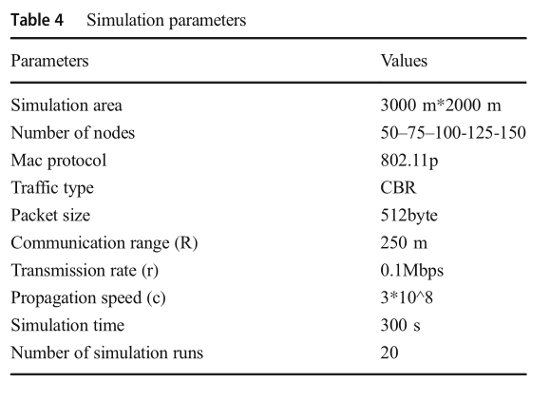

共识算法：1）记账选举：本文通过共识机制来选择一个合适的 RSU 作为记账节点。

2）新交易创建和验证：新的交易产生后由记账节点记录到一个新的区块中，随后

选择共识机制来实现交易验证，验证成功后将区块广播到区块链网络中的所有节点。

3）备份：仅当块中包含的所有事务均有效且之前不存在时，其他节点才能识别该

块的有效性。并且所有节点都将备份新区块并更新区块链

识别车辆的合法身份、激励共识机制、验证消息完整性、识别伪造消息和恶意车辆节点。POW 拜占庭共识